第1回 里山観察会 ＠おぐらの森（実践的植物観察）
里山の植物を一年間通して観察しながら 昔と今を知り
その豊かを未来へとつなげる。

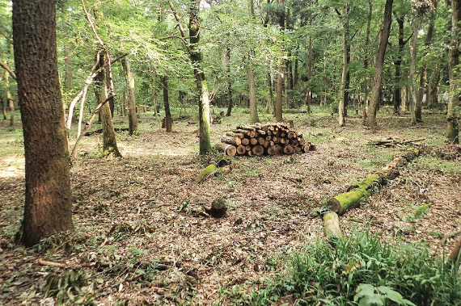
里山及びそこに生育する植物を観察して理解を深め、併せて取り除くべき樹木の見分け方など実践的な知識・技術も学びます。
千葉市のおぐらの森を中心に、全5回で季節の変化を追いながら観察します。

- 開催日時： 2016年10月12日（水） 10時から12時まで
小雨決行（前日１９時までにご連絡いたします） 予備日10月14日（金）
（なお 終了後、弁当持参で昼食時に講師も入れて懇談を予定しております。）
- 開催場所：千葉市若葉区小倉町 「おぐらの森」及びその周辺谷津田等
多様な環境：手入れしてある場所と未整備区域、広葉樹林と杉林、谷津田等
- 集合：千葉都市モノレール千城台北駅 9時40分 解散 情報大学前 12時
（＊車の方はおぐらの森入り口付近9時50分集合。別図参照ください。）
- 参加費：1,500円（講師謝礼、資料代、保険料）
- 講師：広畠真知子
（千葉市都市緑化植物園みどりの相談員、森林ｲﾝｽﾄﾗｸﾀｰ）
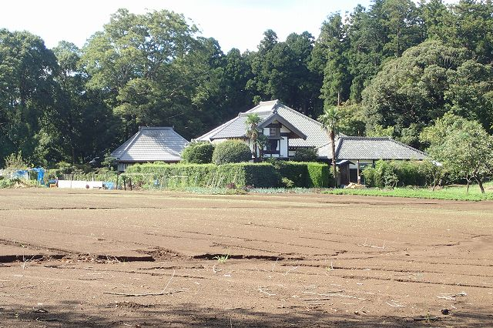
- 主催：サラの観察会 代表 石松成子
- 服装：長袖、長ズボン、帽子、スニーカー等

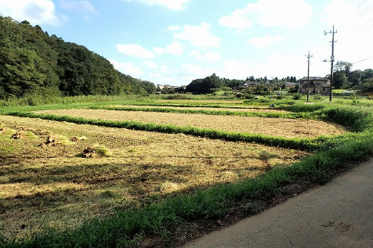
申し込み （期限：１０月６日）
Eメールにて次ページの項目を記入の上、次のアドレスあてお送りください。
E-mail : sgksara@jcom.zaq.ne.jp
＊定員は10名程度の少人数（先着順）
＊里山活動や里山の植物に興味のある方を対象としています。

観察会のねらいと全体計画（予定）
貴重な植物を観察するだけではなく、昔からの代表的な里山の植物を、季節の変化を追いながら観察します。同時に地域の歴史や文化も学びながら「里山」の意味を考え未来へつなげます。
千葉市のおぐらの森を定点として季節変化を観察します。またこちらとは異なる要素を他の２カ所で観察し、全５回の観察会で里山の理解を深めていただく企画です。

予定
 | 計画日 | 予備日 | 場所
第１回 | 10月12日（水） | 10月14日 | おぐらの森 | 里山の四季の変化を感じる。＊
第２回 | 1月11日（水） | 1月13日 | 泉自然公園周辺 | 里山で大切に守られてきた信仰、習俗に触れる
第３回 | 3月29日（水） | 3月31日 | おぐらの森 | 里山の四季の変化を感じる。＊
第４回 | 5月予定 | ― | 園生市民の森 又は 大百池公園 | 整備されている里山の姿に触れる
第５回 | 7月予定 | ― | おぐらの森 | 里山の四季の変化を感じる。＊

―――――――――――――――――――――――――――――――――――――

【第１回 里山観察会＠おぐらの森】 参加申込書
申込期限 １０月６日（木）
ﾌﾘｶﾞﾅ ＊ |  | 男・女
氏 名 ＊
ｹｲﾀｲ番号 ＊
ﾒｰﾙｱﾄﾞﾚｽ ＊
交通手段 ＊ | モノレール 車 自転車 バイク 徒歩
所 属
ご意見・ご要望
＊ は入力必須項目

